李志强，中共党员，上海海洋大学优秀毕业生，海洋生态与环境学院2015级环境工程专业学生，现考入中国人民武装警察部队海警总队，成为一名光荣的海警。在校期间，他多次获得人民奖学金、自强奖和国家励志奖学金，多次获得校“优秀学生”、“社会积极工作分子”等荣誉称号。
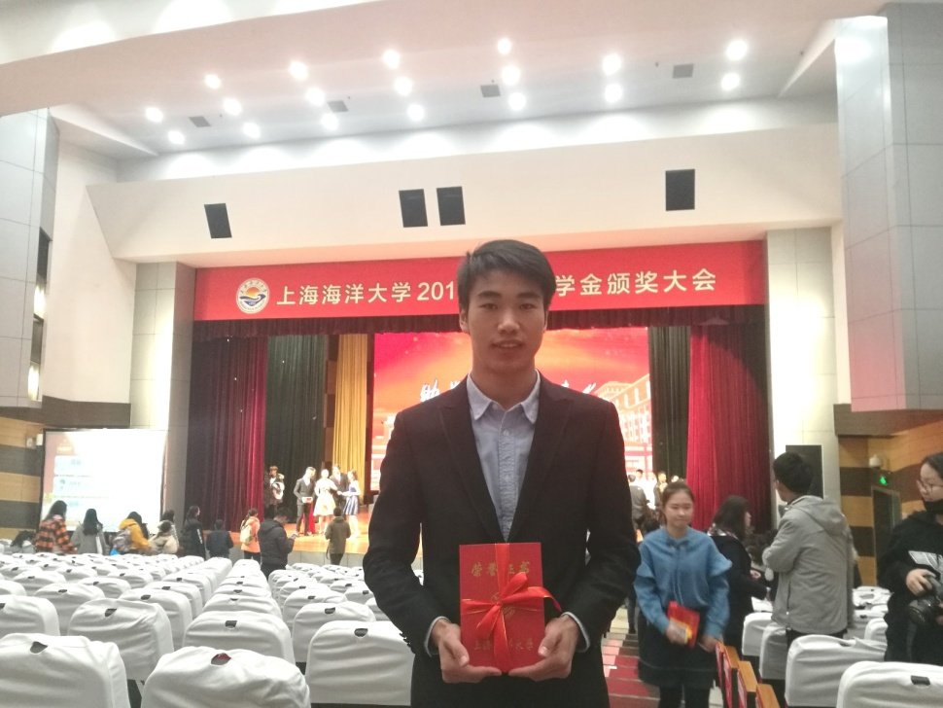
刚进入大学时，李志强满怀希望，憧憬未来，希望通过自己的努力实现个人达到学业和经济方面双赢目标。在日常学习中，课堂的重要性不言而喻，上课认真听讲，争坐前三排，记好笔记，抓住每一个重点，做到听懂每个知识点，使脑海中形成一个知识体系，这样才能使考前复习事半功倍。而就是在学习上一日复一日的坚持和勤奋，促使他在学习之路上一路披荆斩棘，每学期都能够拿到校人民奖学金；此外他还关注到校内其他的奖学金，因此能够拿到国家励志奖学金、自强奖等。
李志强积极参加科研活动，首次和海洋渔业科学与技术专业的同学一同学习科研的知识，共同完成《利用角质颚的稳定同位素研究厄尔尼诺事件对茎柔鱼摄食和洄游的影响》项目，项目中积极做角质颚的实验，学到了很多实验室应掌握的基本实验能力和方法。更重要的是他明白了科研是条严谨、勤奋、自强之路，要坚持走下去，才能有新的成就，创造美好未来！
因为作为一名人民警察是他个人的向往的职业，警察是一种正义形象，是国家和社会最最需要的职业，同时为建设有中国特色的社会主义法治国家贡献自己的力量；从事给排水、水处理等环境相关的工作是在大学的兴趣以及响应国家号召治理国家环境污染现状，跟随国家出台的相关政策、在环境污染治理的一线奉献自己的力量。

